Báo cáo khóa học/ Training Report Form

- Họ và tên nhân viên/ Employee Name: Lý Tấn Phát………………………………………
- Phòng ban/Dự án/ Department/Project: Development……………………………………..
- Tên khóa học/ Course Title: Responsible AI for Developers: Privacy & Safety
- Link của khóa học/ Course Link: https://www.cloudskillsboost.google/paths/183/course_templates/985…………….
- Ngày bắt đầu – Ngày hoàn thành/ Start Date – Completion Date: 20/01/2026 - 28/01/2026
- Huy hiệu/Chứng chỉ đính kèm:
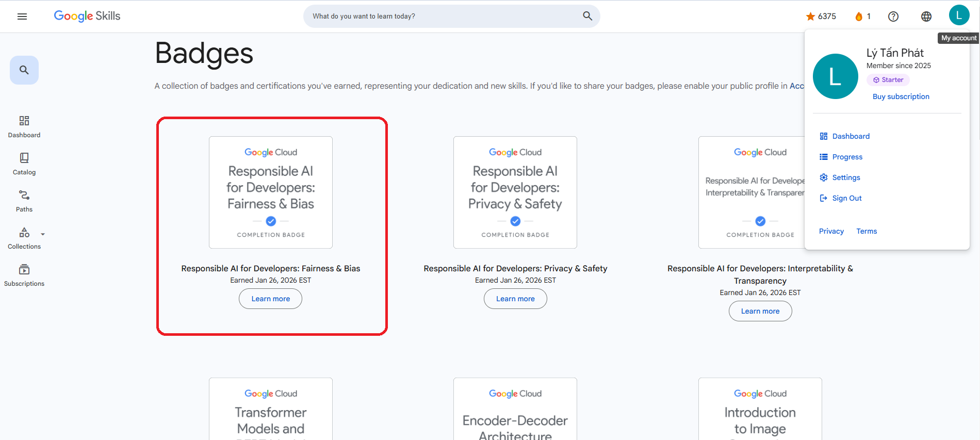

Nội dung báo cáo (Tối thiểu 1–2 trang)/ Report Content (Minimum 1–2 pages):
- Tóm tắt nội dung khóa học/ Course Summary:
Khóa học “Responsible AI for Developers: Fairness & Bias” trang bị kiến thức và kỹ năng để phát triển và đánh giá các hệ thống AI một cách có trách nhiệm, đặc biệt tập trung vào công bằng (fairness) và thiên lệch (bias) trong các mô hình máy học (ML) và sản phẩm AI. Responsible AI là một tổ hợp các nguyên tắc và thực hành giúp đảm bảo AI hoạt động công bằng, minh bạch, và giảm thiểu tác động tiêu cực tới các nhóm người khác nhau.
Khóa học thuộc mức trung cấp (intermediate), hướng tới các nhà phát triển, kỹ sư dữ liệu và kỹ sư ML đã có kiến thức nền tảng về ML và lập trình. Nội dung chính của khóa học bao gồm khái niệm Responsible AI, đo lường công bằng, nhận diện bias trong dữ liệu và mô hình, và các kỹ thuật để giảm thiểu bias một cách thực tiễn.
Nội dung chính của khóa học bao gồm:
- Tổng quan về Responsible AI và các nguyên tắc AI của Google.
- Định nghĩa công bằng (fairness) trong AI và phân loại các loại thiên lệch (bias).
- Kỹ thuật xác định bias trong dữ liệu và mô hình.
- Phương pháp và công cụ giảm thiểu bias trong pipeline dữ liệu và quá trình modeling.
- Đánh giá các mô hình AI theo tiêu chí công bằng, đảm bảo đáp ứng yêu cầu người dùng và pháp lý.

- Những kiến thức/ kỹ năng học được/ Knowledge/Skills Acquired:
2.1 Kiến thức lý thuyết / Theoretical Knowledge
- Khái niệm Responsible AI và vai trò của công bằng và thiên lệch trong phát triển AI.
- Nhận diện các loại bias khác nhau: bias từ dữ liệu, bias từ mô hình và bias do con người tạo ra.
- Đo lường công bằng (fairness metrics) và hiểu vai trò của các metric trong đánh giá mô hình.
- Mối liên hệ giữa công bằng AI với đạo đức, tuân thủ pháp lý và niềm tin người dùng.

2.2 Kỹ năng thực hành / Practical Skills
- Phân tích tập dữ liệu để phát hiện và đo lường bias trong các thuộc tính.
- Áp dụng các công cụ và kỹ thuật đánh giá fairness cho mô hình ML.
- Triển khai phương pháp giảm thiểu bias trong pipeline dữ liệu và mô hình hóa (ví dụ: re-sampling, re-weighting, algorithmic approaches).
- Kiểm thử và so sánh mô hình không chỉ theo độ chính xác mà còn theo các tiêu chí fairness.

2.3 Kỹ năng mềm / Soft Skills
- Tư duy phản biện và đánh giá đa chiều khi đánh giá mô hình AI: không chỉ tối ưu hiệu suất mà còn công bằng với các nhóm người dùng khác nhau.
- Giao tiếp kỹ thuật – giải thích các metric fairness và cách mitigations cho stakeholders kỹ thuật và phi kỹ thuật.
- Hợp tác liên phòng ban để đảm bảo các quyết định thiết kế mô hình tuân thủ các tiêu chí đạo đức và công bằng.

- Ứng dụng vào công việc hiện tại/ Application to Current Work
3.1 Trong vai trò kỹ sư hoặc nhà phát triển ML
- Phân tích và xử lý dữ liệu để phát hiện bias trước khi huấn luyện mô hình.
- Sử dụng các công cụ đánh giá fairness để kiểm tra mô hình ở từng giai đoạn của pipeline.
- Đề xuất và áp dụng các chiến lược mitigations phù hợp nhằm đảm bảo mô hình hoạt động công bằng hơn trong môi trường thực tế.
- Đánh giá mô hình theo tiêu chí công bằng bên cạnh các metric truyền thống như accuracy, precision, recall.

3.2 Trong quy trình làm việc nhóm
- Chuẩn hóa cách team đánh giá công bằng và bias trong các mô hình được triển khai.
- Thảo luận metric fairness và mitigations trong các buổi review mô hình nội bộ.
- Tích hợp tiêu chí fairness checkpoints vào pipeline CI/CD để đánh giá bias tự động.

3.3 Trong việc học tập và phát triển cá nhân
- Nâng cao hiểu biết về bias sources và các kỹ thuật mitigations để phát triển AI có trách nhiệm hơn.
- Mở rộng năng lực đánh giá AI theo tiêu chí không chỉ kỹ thuật mà còn đạo đức và xã hội.
- Làm nền tảng cho các hướng học nâng cao như AI governance,公平性 auditing, và ethical AI practice.

- Kế hoạch áp dụng/đề xuất cải tiến (nếu có)/ Application Plan/Improvement Proposals (if any)

Kế hoạch áp dụng:
- Thiết lập các bài kiểm tra fairness trong pipeline dữ liệu và mô hình trước khi deploy.
- Đánh giá và lựa chọn các mitigations phù hợp cho các mô hình hiện có để giảm bias.

Đề xuất cải tiến:
- Tổ chức training nội bộ về công bằng AI và bias mitigation tools cho team dev/ML.
- Tích hợp checklist FAIR (Fairness, Accountability, Interpretability, Responsible) vào quy trình phát triển sản phẩm.
- Xây dựng quy trình giám sát bias định kỳ cho các mô hình đang hoạt động trong sản phẩm.

Cam kết/ Commitment:
Tôi xin cam đoan nội dung báo cáo này phản ánh trung thực quá trình học tập của bản thân./ I hereby certify that this report truthfully reflects my learning process.
- Ngày gửi báo cáo/ Report Submission Date: 28/01/2026……………………………………
- Chữ ký nhân viên/ Employee’s Signature: Lý Tấn Phát.…………………………………..

